IMI HEIMEIER Mini-Lufttemperaturfühler für z.B. neoStat/neoStat-e/neoAir/HM-PRT
IMI Hydronic Engineering Deutschland

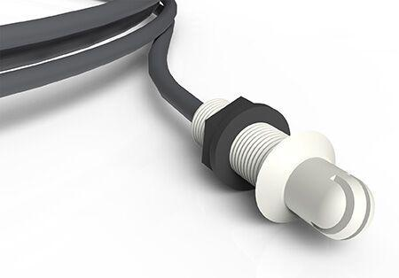Eigenschaften
GTIN:
4024052023493
HAN:
1510-00.983
Breite (mm)
60,00
Höhe (mm)
15,00
Länge (mm)
90,00
Gewicht (kg)
0,05

